Чувство Родины у малыша связывается с местом, где он родился и живет. **Задача родителей:**

1) Углубить это чувство, помочь растущему человеку открыть Родину в том, что ему близко и дорого – познакомить с ближайшим окружением. Это улица и сквер, где малыш бывает постоянно, двор, где играет с ребятишками, детский сад, который для него является вторым домом…

2) Расширить круг представлений о родном городе, дать о нем некоторые доступные для ребенка исторические сведения, показав все то, что свято чтут люди, - значит раздвинуть горизонты познаваемого, заронить в детское сердце искорку любви к Родине.

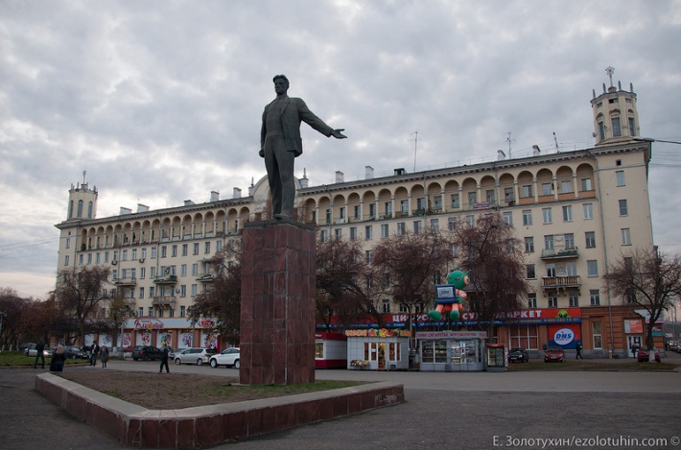Дошкольное детство – пора открытий. Задача взрослых – помочь ребенку делать открытия, наполнив их воспитывающим содержанием, которое бы способствовало формированию нравственных чувств. Пусть ребенок с вашей помощью открывает красоту родного города, удивляется новому, которое, казалось бы, давно ему известно.

Взрослые, гуляя с ребенком, каждый раз находят объект для наблюдения. Вот в конце улицы появился забор, а за ним застрекотал бульдозер. Почему? Ребенок с помощью мамы делает предположение: наверно, здесь начинается стройка. Что это будет? Узнаем, когда придем сюда еще и еще. Вот ребенок видит свою улицу утром, когда идет в детский сад. Это улица деловая, размеренно спешащая, с группками людей на автобусных остановках. Одна сторона улицы озарена солнцем, другая в тени. Вечерняя улица совсем иная: дома кажутся выше, небо на фоне ярких фонарей – бездонно темным, витрины магазинов – особенно нарядными. Ребенок видит зимнюю улицу, когда выпал первый снег; и весеннюю с искрящейся капелью; с лужицами – зеркалами, отражающими солнечных зайчиков; летнюю улицу, озаренную светом, и осеннюю – с серыми дождями. А сколько радости возникает у дошкольника при виде праздничной улицы, украшенной флагами, транспарантами, гирляндами цветов и огней! Все эти впечатления, помогающие ему знакомиться с улицей в разных ее ракурсах, открывая новое в привычном, обыденном.

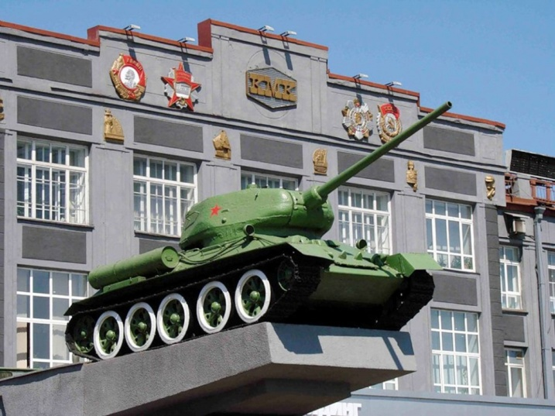Четырехлетний ребенок способен усвоить название своей улицы и той, на которой находится его детский сад. Важно выучить с ребенком свой домашний адрес. Внимание ребенка постарше полезно привлечь к тем объектам, которые расположены на ближайших улицах – школа, библиотека, почта, завод, магазины и т. д. Рассказать об их названии, подчеркнуть, что все это создано для удобства людей.

Диапазон объектов, с которыми знакомят старших дошкольников расширяется – это ближайшие улицы, район в целом и его достопримечательности. Ребенку полезно объяснить, в честь кого названы улицы, почему город, в котором он живет, носит такое название. При ознакомлении ребенка с родным городом необходимо опираться на имеющийся у него опыт, а также учитывать психологические особенности дошкольников. Нельзя не принимать во внимание эмоциональность восприятия ими окружающего, впечатлительность. Вот почему знакомство с родным городом должно осуществляться на самом главном, ярком, запоминающемся. И в этом родителям принадлежит особая роль, ведь они имеют больше возможности, чем детский сад, 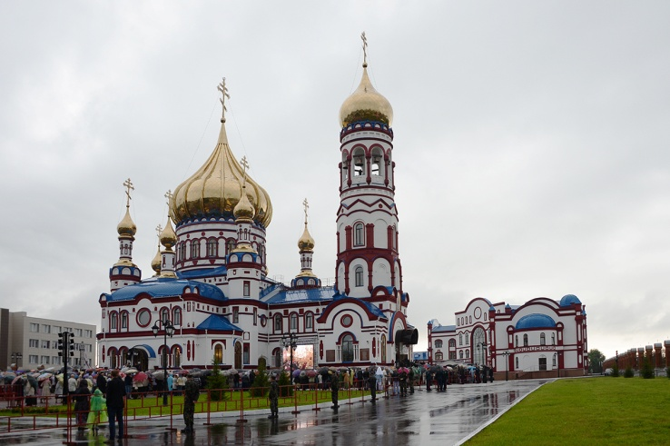могут поехать с ребенком на экскурсию в любую даже отдаленную часть города.

- Сопровождайте рассказ о городе наглядным материалом: фотографиями, репродукциями, слайдами, схемами, рисунками и др.

- Обращайтесь к детям с вопросом в процессе рассказа, чтобы активизировать их внимание, вызвать стремление что-то узнать самостоятельно, попробовать о чем-то догадаться самому (можно спросить: «Как вы думаете, почему именно на этом месте люди решили построить город? Откуда такое название? Что оно может обозначать?

- Не называйте дат: они затрудняют восприятие материала. Используйте такие выражения: «Это было очень давно, когда ваши бабушки и дедушки были такими же маленькими, как вы»; или «Это было очень – очень – очень давно, когда ваших мам, бабушек и дедушек ещё не было на свете»

- Используйте доступную детям лексику, значение незнакомых слов объясняйте; не употребляйте специальной терминологии, не перегружайте рассказ сложными грамматическими конструкциями.

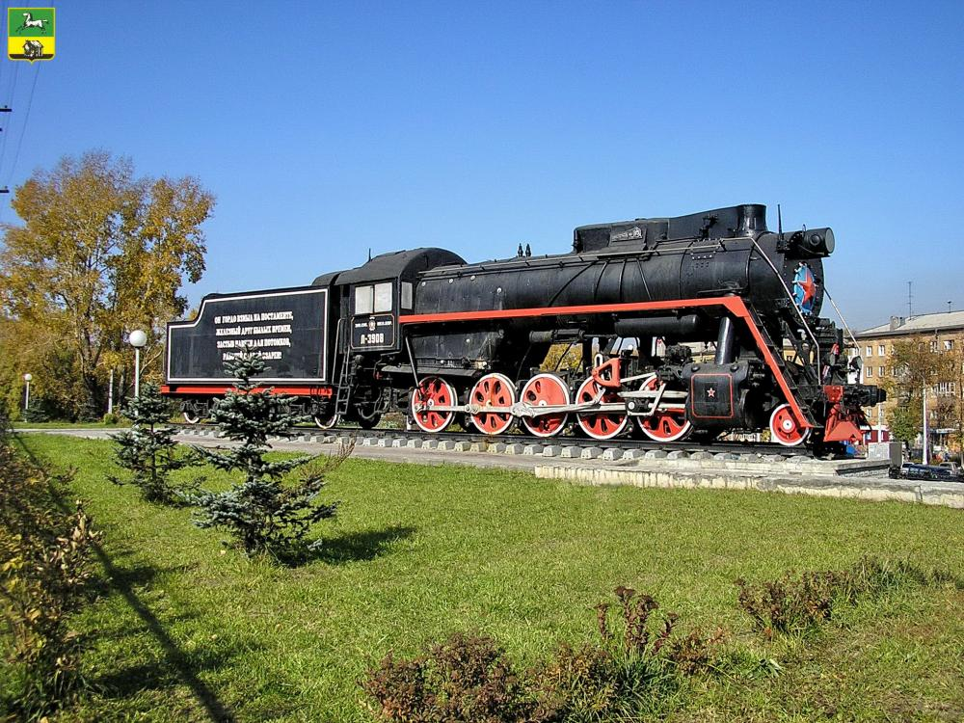Воспитывать любовь к родному городу – значит связывать весь воспитательный процесс с окружающей общественной жизнью и ближайшими и доступными объектами. В.А.Сухомлинский говорил: «Красота родного края – это источник любви к Родине….. Пусть ребенок чувствует красоту и восторгается ею, пусть в его сердце и памяти навсегда сохранятся образы, в которых воплощается Родина»

**Игра «Кто подберёт больше слов»**

Цель: Формировать быструю реакцию на слово, развивать умение подбирать подходящие по смыслу слова к памятным местам Златоуста.

Ход игры: Взрослый называет существительное – дети подбирают подходящие по смыслу определения-прилагательные. Например: Новокузнецк (красивый, , большой, любимый и т. д.); мемориал какой? река Томь какая? Городской парк какой? И т.д.

**Игровое упражнение «Продолжи»**

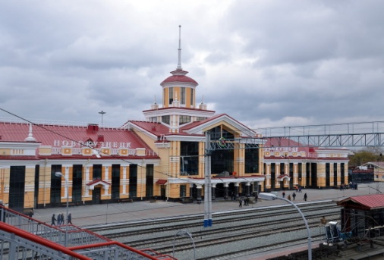Цель: Формировать умение быстро схватывать смысл услышанного, запоминать составлять высказывание; закреплять знания о достопримечательностях Златоуста.

Примерные фразы для продолжения: - Наш город называется….

- Жителей нашего города называют…

- В краеведческом музее много…

- В нашем городе есть…

- Я люблю свой город за то, что он…

**Игра «Найди отличия»**

Цель: Учить сравнивать характерные особенности старого и современного города, развивать мышление и речь, закреплять знания о родном городе, воспитывать интерес к его настоящему и прошлому.

Ход игры: Взрослый предлагает сравнить жителей старого и современного города: как выглядели и одевались; как и где работали мужчины; как и где работали женщины; во что играли дети; старинные улицы и современные и др.